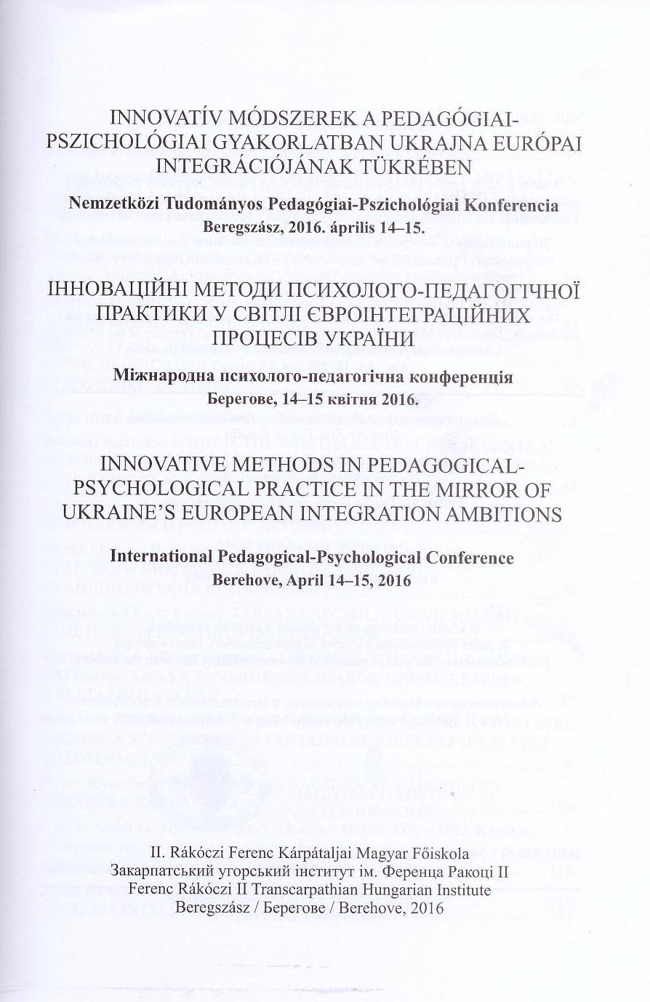

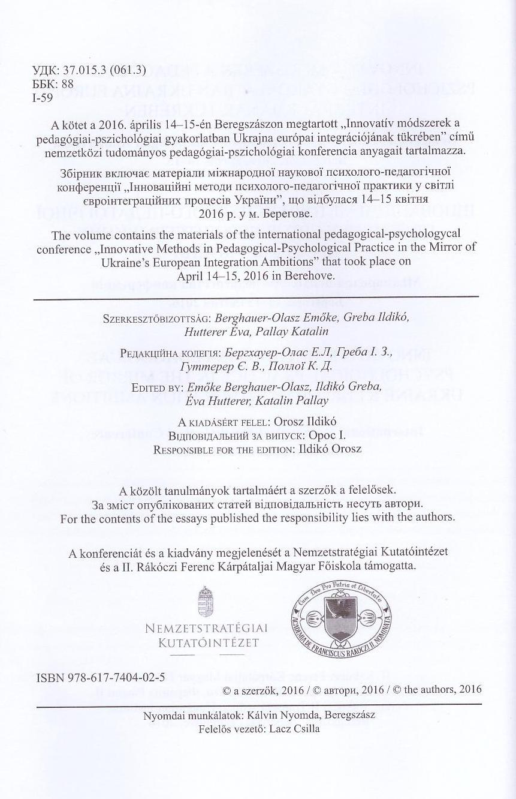
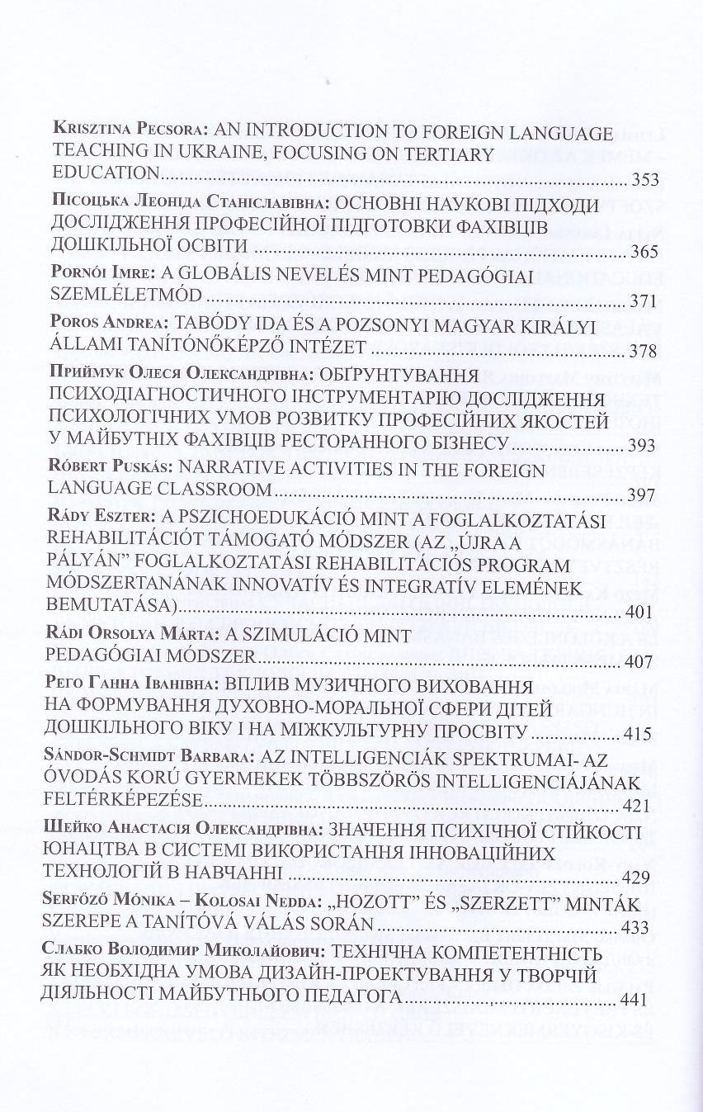

Значення психічної стійкості юнацтва в системі використання інноваційних технологій в навчанні
Шейко А. О.
Харківський національний педагогічний університет ім. Г. С. Сковороди
chuchy2005@yandex.ru
Summary
The importance of the youth mental stability in the system of innovative technologies usage for education
Sheyko A.O.
Keywords: mental stability, critical situations, the youth, innovative technologies, education
This article is devoted to the up-to-date problem of mental stability, critical situations and innovative technologies. The general characteristic of the youth, its mental stability in critical situations and the usage of innovative technologies are provided in it. It also explains the importance of studying the raised problems among the youth in the system of innovative technologies usage for education.
Постановка проблеми. Вивчення психічної стійкості особистості є актуальним напрямком психолого-педагогічних наук у зв’язку зі зростанням соціальної та економічної нестабільності, дією інтенсивних стрес-факторів, які впливають на людину, її життя та ведуть до зниження успішності будь-якого з видів діяльності, формування негативних психічних станів, погіршення рівня загального здоров’я. Особливої уваги потребує вивчення психічної стійкості сучасної молоді. Це пов’язано з тим, що вони, зазнаючи впливу стрес-факторів не вміють правильно реагувати на них.
Аналіз досліджень та публікацій. Поняття «стійкість» у сучасній науці має багато значень. У філософії воно розглядається у контексті комплексного уявлення про внутрішній світ людини, мікрокосмос (Аршинова 2007, Секач 1999).
У зарубіжній психології для характеристики процесів взаємодії суб’єкта та середовища використовують різні терміни, серед яких опірність, витривалість, почуття когерентності, розростання, адаптація, регуляція.
У вітчизняній психології поняття «стійкість» розглядається в таких його проявах, як стійкість уваги, стійкість до перешкод оператора, моральна стійкість особистості, трансситуативна стійкість поведінки особистості, нервово-психічна стійкість, емоційна стійкість.
У сучасній психологічній науці представлена і така точка зору, в якій стійкість особистості розуміється як психічна саморегуляція, що характеризується використанням психічних засобів відображення, моделювання та впливу на себе як реальність.
Завдання статті:
- Загальний аналіз понять стійкості особистості, критичної ситуації та інноваційних технологій в навчанні
- Розкриття їх змісту
Актуальність дослідження психічної стійкості зумовлена тим, що у наш час існує багато стрес-факторів, що впливають на різні стани та на життя особистості в цілому.
Практична значимість даного дослідження пов’язана з обиранням юнаками та дівчатами неоптимальних засобів при вирішені задачі поривання до психічної стійкості.
Метою дослідження є загальний теоретичний аналіз проблем стійкості особистості, критичної ситуації та інноваційних технологій в освіті.
Нажаль, ми не можемо викреслити складні ситуації ні з процесу навчання (постійні зміни в навчання), а ні з соціалізації, ні з життя загалом. А тому проблема стійкості особистості в юнацькому віці та критичної ситуації, а також використання інноваційних технологій були і залишаються актуальними у наш час.
Юнацький вік є одним з найбільш важливих та відповідальних періодів становлення особистості. У ці роки (15 – 22 роки) відбувається становлення основних стабілізуючих внутрішньо особистісних структур, які в подальшому будуть зумовлювати особливості життєвого шляху людини, його життєві плани, рівень професійних досягнень, самосвідомість та само відношення, готовність до сімейного життя. Річ іде про світогляд, системі ціннісних пріоритетів, ідентичність, професійне та моральне самовизначення.(Абрамова 2005, Елисеев 2003, Ильин 2004) Але розвиток цих особистісних структур відбувається нерівномірно і відрізняються індивідуальністю своєрідністю. Тому особистість у юнацькі роки залишається нестійкою. Нестійкість може проявлятись поведінково (зміна видів діяльності, відмова від навчання, тощо), мотиваційно (втрата одних інтересів та поява інших, тощо), емоційно (емоційна нестійкість), комунікативно (розрив з відносин друзями, рідними, тощо). Прояви нестійкості в юнацькому віці можуть призводити до зниження ефективності учбової і трудової діяльності, супроводжуються погіршенням відносин з іншими людьми, втратою фізичного та душевного здоров’я, частим виникненням критичних ситуацій у спілкуванні.
Можна виділити два типи критичних ситуацій:
- Ситуація, що може призвести до серйозних ускладнень у реалізації життєвого замислу, але є можливість повернення до звичайного перебігу життя.
- Ця ситуація і є власно кризою, що робить реалізацію життєвого замислу неможливою та веде до перебудови старих цінностей та побудови нових, нового Я - концепції.
Криза – це стан людини, коли блокується його цілеспрямована життєдіяльність, явища, що загрожують задоволенню потреб, проблема, від якої не можливо втекти а бо вирішити швидко чи звичайним способом. (Василюк 1984)
Треба зазначити, що критичні ситуації це динамічне явище, а не застигле(реакції, що виникли внаслідок фрустрації можуть конфліктувати із моральними установками особистості).
Як було зазначено вище однією зі сфер в яких може проявлятись критична ситуація це – навчання. Так у навчанні відбуваються постійні зміни, використовуються інноваційні педагогічні технології, які окрім безсумнівного покращення навчального процесу та підвищення мотивації студентів щодо навчання, все ж таки являють собою один із стрес-факторів. Зупинимось докладніше на тому, що ми розуміємо під інноваційними педагогічними технологіями.
Під навчанням ми розуміємо цілеспрямований процес передачі знань,
умінь, навичок та їх засвоєння. В наш час не можна уявити навчання без розвитку та використання інноваційних педагогічних технологій. Інноваційні технології в навчанні – це підхід, в якому змінюється ставлення до навчання як до
активного процесу, а не до інформативного. Поняття «інноваційні процеси» з'явилось у педагогічній науці не так й давно. Його поява пов’язана з євроінтеграцією в освітній простір та міжнародним співробітництвом в галузі педагогіки.

Під інноваційними педагогічними технологіями ми розуміємо якісно нову сукупність форм, методів і засобів навчання, виховання та управління, що вносять
суттєві зміни в результат педагогічного процесу. (Мамадалиев 2012)
Вплив інноваційних педагогічних технологій як одного зі стрес-факторів полягає у тому, що юнаки та дівчата не можуть швидко та одразу правильно зреагувати та пристосуватись до змін в навчальному процесі, що привносяться завдяки використанню системи педагогічних інновацій. Як відомо реакція на стрес-фактори ніколи не охоплює виключно одну зі сфер життєдіяльності особистості. Це пов’язано з тим, що всі ці сфери знаходяться у прямому взаємозв’язку, тобто тісно пов’язані одна з одною так само як і особистість являє собою цілісну структуру.
Отже зі всього вищесказаного становиться зрозумілою важливість психічної стійкості особистості в юнацькому віці при такай критичній ситуації в навчанні як використання інноваційних педагогічних технологій. А наша задача як педагогів підтримувати та розвивати її (психічну стійкість), щоб будь-то юнак чи дівчина стикаючись із інноваційними педагогічними технологіями в навчанні виходили з неї із позитивними результатами: підвищеною мотивацією та зацікавленістю у навчанні та як прямий наслідок цього із знаннями, що допоможуть у професійному становленні конкурентоспроможного фахівця європейського та світового рівня.
Список літератури:
- Абрамова Г. С. 2005: Возрастная психология. Москва, Академический Проект: Альма Матер. 702с.
- Аршинова, В.В. 2007: Психологическая устойчивость как фактор формирования антинаркотической установки в развитии личности [Текст]: автореф. дис. ...канд. психол. наук / В.В. Аршинова. – М.,. – 26 с.
- Василюк Ф. Е. 1984: Психология переживания. Анализ критических ситуаций. Москва, Издательство Московского университета. 200с.
- Елисеев О.П. 2003: Практикум по психологии личности. Санкт-Петербург, Питер. 512 с.
- Ильин Е.П. 2004: Психология индивидуальных различий. Санкт-Петербург, Питер. 701 с.
- Мамадалиев К. Р. 2012: Инновационные технологии в обучении. In: Молодой ученый. № 11. 450–452.
- Секач, М.Ф. 1999: Акмеологические основы саморегуляции психической устойчивости кадров военного управления [Текст]: дис. …доктора психол. наук / М.Ф. Секач. – М.,. – 510 с.

